Prototipos UI

BookStore+ - Sistema de Venta de Libros

San MarCODING S.A.C.

02/10/2025

1. Introducción

Este documento presenta los prototipos de interfaz de usuario (UI) para el sitio web BookStore+, desarrollado para el cliente Brisol.

El objetivo es mostrar la propuesta de diseño visual, flujo de navegación y principales pantallas que conforman la experiencia del usuario al comprar libros en línea.

1. Contexto del Proyecto

BookStore+ será una plataforma de venta de libros en línea con enfoque en:

* Catálogo amplio y filtrable.
* Experiencia de compra intuitiva.
* Diseño adaptado a las necesidades de la marca.

1. Principios de diseño

* Enfoque minimalista: Interfaz limpia que resalte las portadas de los libros.
* Accesibilidad: Contraste de colores, tipografía legible y etiquetas claras.
* Consistencia: Uso uniforme de estilos de botones, tipografías y colores.

1. Guía de Estilo Visual

Identidad Visual:

* Logo: “BookStore+” en tipografía sans-serif, color azul con el símbolo “+” destacado.
* Estilo general: Moderno, limpio, con énfasis en la experiencia de compra de libros.
* Personalidad de marca: Cercana, juvenil y confiable.

Paleta de Colores:

* **Azul principal:** #1E3A8A (para títulos, enlaces y botones destacados).
* **Amarillo mostaza:** #F5E050 (para fondo de la barra de navegación).
* **Naranja vibrante:** #F97316 (para botones de acción como “Comprar aquí”).
* **Blanco:** #FFFFFF (fondos y secciones de contraste).
* **Negro/Gris oscuro:** #111111 – #333333 (texto principal).
* **Azul claro:** #2563EB (iconos y acentos secundarios, como estrella en "Los más vendidos").

Tipografía:

* **Títulos y encabezados:** *Montserrat Bold*.
* **Texto de cuerpo:** *Roboto Regular*.
* **Destacados:** Uso de **negritas** en precios y categorías.

Iconografía:

* **Estilo:** Líneas limpias, minimalistas.
* **Iconos principales en barra superior:**
* Carrito de compras
* Búsqueda
* Usuario
* **Otros iconos:** Estrella ⭐ para secciones de “Los más vendidos”.

1. Prototipos

**Homepage:**

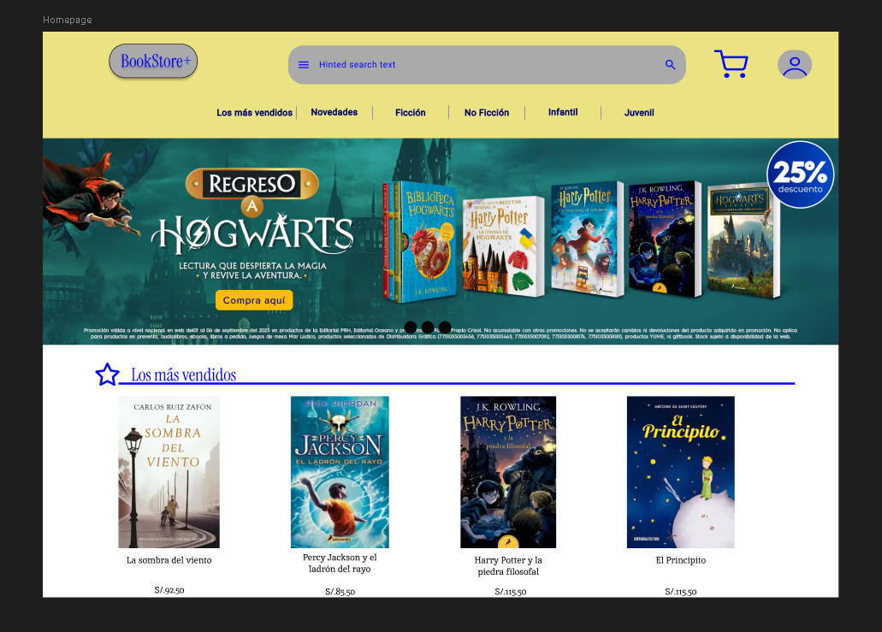

Libro:

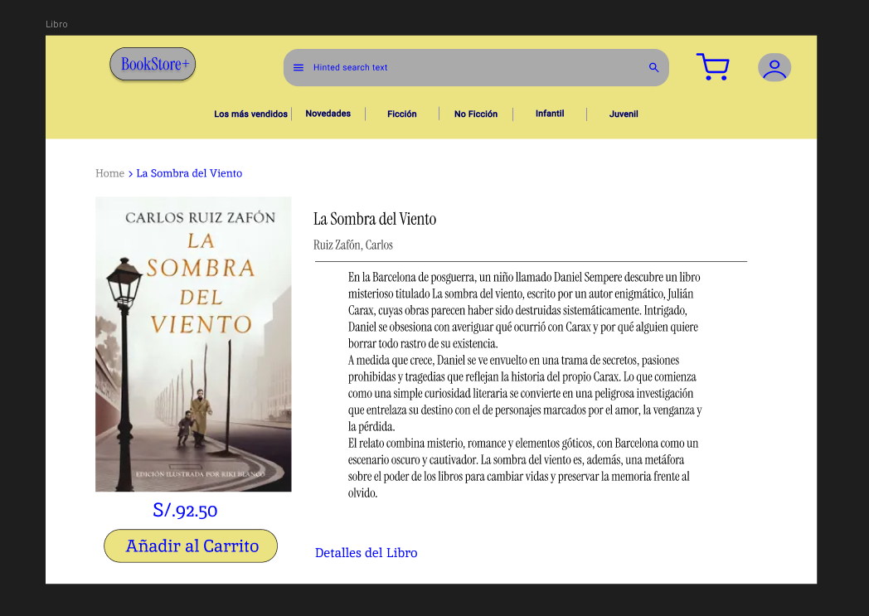

Carrito: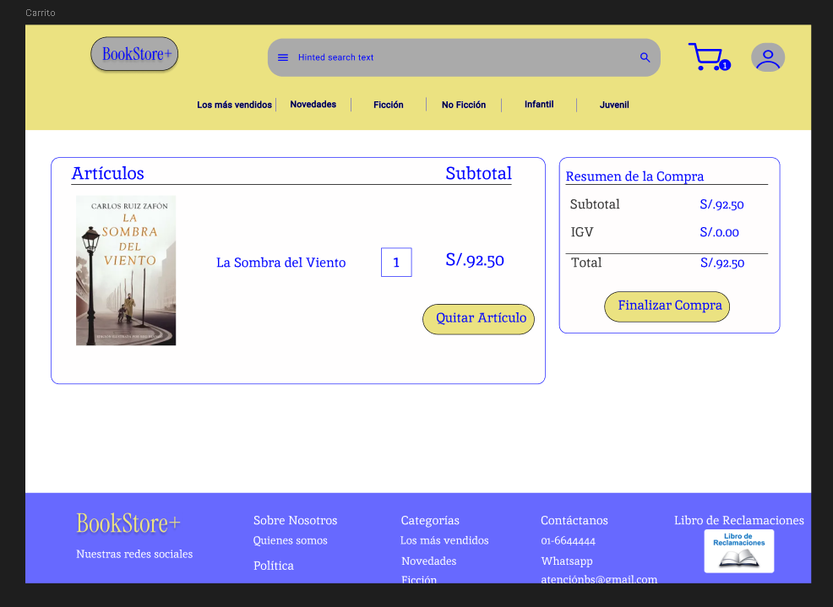

Gestión de trabajadores: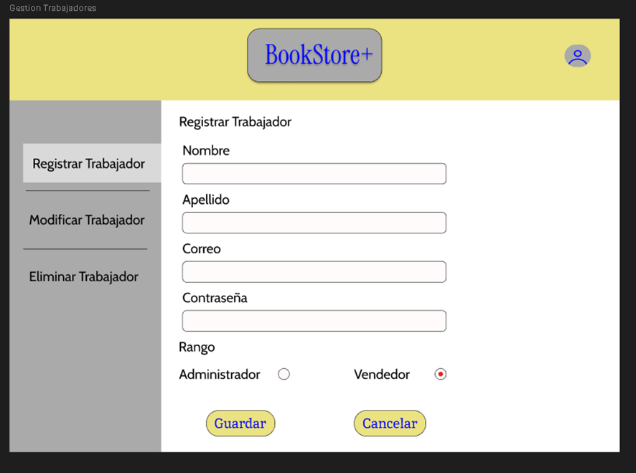

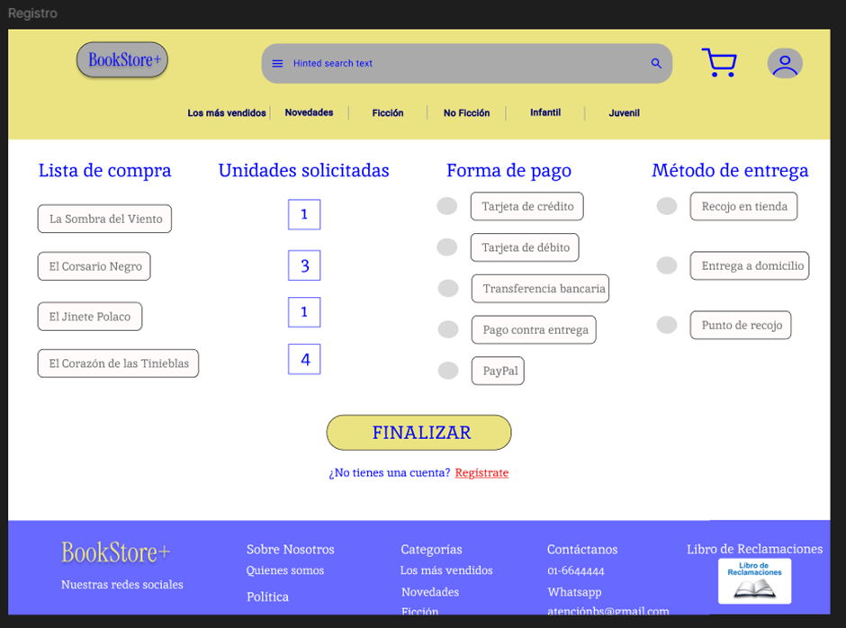

Registro de Libro:

Comprobante:

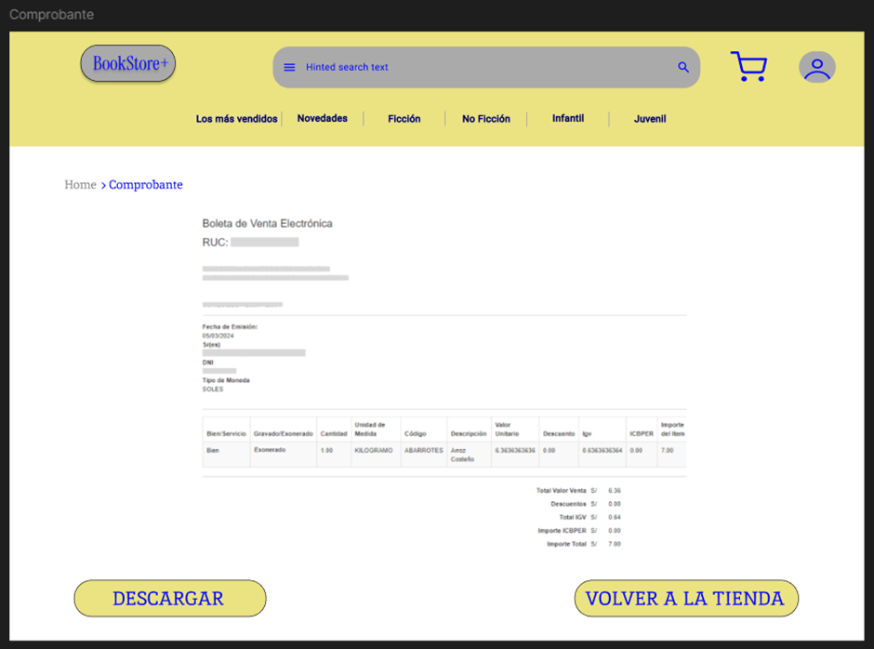

1. Recomendaciones

* Validar con pruebas de usabilidad antes de pasar al desarrollo final.
* Considerar integración con pasarela de pagos.
* Optimizar imágenes de portadas para carga rápida.

1. Conclusión

Los prototipos presentados buscan garantizar que BookStore+ ofrezca una experiencia de compra clara, ágil y atractiva. El diseño está centrado en el usuario final y preparado para adaptarse a distintos dispositivos.